20 desayunos

20 almuerzos

20 meriendas

40 alimentos “Aqui pueden ir frutas entrecomidas”

ejemplo:

manzana

el usuario selecciona 1 manzana

pero y si se come 2 manzanas

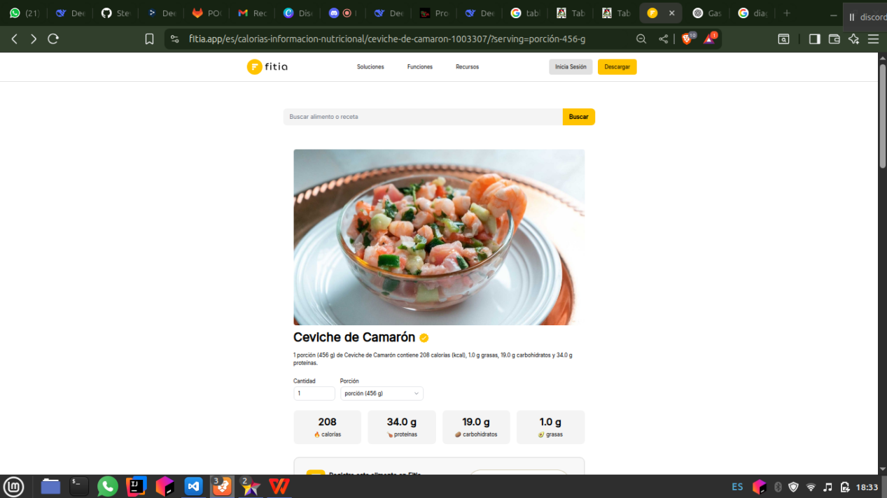

1 vista por cada comida

un boton en esa vista que diga agregar

Avances Domingo 6 de julio

**Frontend:** Lista de todas las comidas y los alimentos, con su respectivas calorias, proteinas y carbohidratos

**Backend:**

**Base de datos:**

|  |  |  |  |
| --- | --- | --- | --- |
| **Comida** | **Proteina** | **Calorias** | **Carbohidratos** |
| **Encebollado** | **40** | **500** | **50** |
| **ceviche de camaron** | **34** | **34** | **5** |
|  |  |  |  |

**100 imagenes**

**Encebollado:**

**imagen**

**ceviche de camaron:**

**imagen**